Тема: Способы передачи чужой речи.
Цели: -обобщить и систематизировать знания учащихся об сложных синтаксических конструкциях, о способах передачи чужой речи и о знаках препинания при них. - -развивать критическое мышление, речь, память, активизировать словарный запас языка. - воспитывать в детях лидерские качества, умение работать в группе, в парах, слушать товарищей, оценивать и анализировать ответы одноклассников.
Оборудование: ИКТ, слайды каждому этапу урока, сигнальные карточки, оценочные бланки Ход урока.
1.Организационный момент. - психологический настрой: Тренинг « Круг радости» - деление на группы. - предлагаю каждой группе выбрать спикера
2. Пробуждение интереса Мозговой штурм « Ты мне – я тебе» ( предлагаю 2 группам подготовить по 3-4 вопроса по пройденным темам и задать их друг другу; оценить своих соперников по методу « светофора», комментируя свои оценки.)
3. Приём « Подумаем вместе» Проблемные вопросы. Каждой группе подготовиться к защите постеров по методу «Фишбаум» по следующим темам: 1 группа: -В чём сходство и различие прямой и диалога? -Для чего мы используем цитаты? 2 группа:-В чём сходство и отличие косвен. р. и СПП с прид. изъяснит - Как оформляется цитата в предложениях с косвенной речью?
Прослушать выступления учеников каждой группы, оценить по методу «большого пальца».

4. Лингвистический рассказ. Каждой группе предлагаю составить лингвистический рассказ о постановке знаков препинания в предложениях с прямой речью, и по данным схемам составить предложения.
1группа А : «П.» 2 группа «П,»- а.
А: «П?» «П?»_А
«П, -а, -п» « П, - а – П.»
5 Синтаксическая пятиминутка « ПЕРЕСТРОЙЩИК» Работа по учебнику, ПРОВЕСТИ ОПРОС ПО ТЕМЕ « Косвенная речь» , вспомнить как и при помощи каких союзов можно прямую речь перевести в косвенную
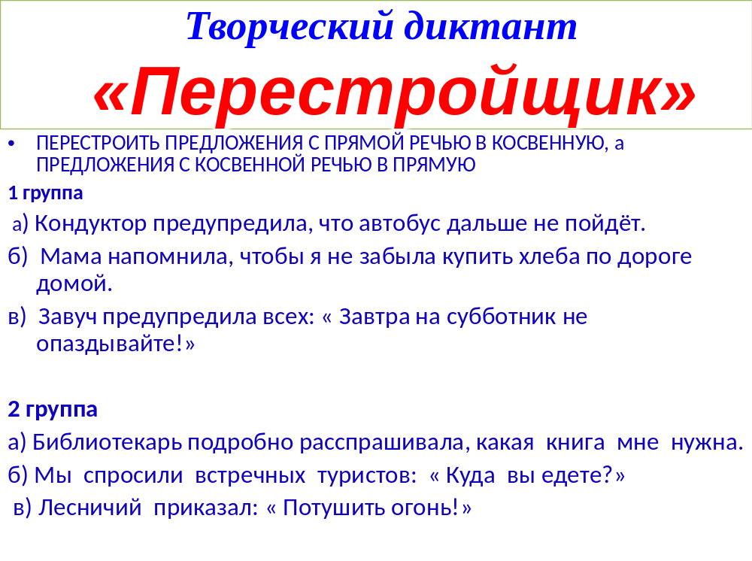
Предлагаю провести работу каждой группы в парах: один записывает готовый вариант, другой – в перестроенном виде. Сделать синтаксический разбор, прокомментировать свою работу.
6. Творчески – поисковая работа Записать предложения, проставить и объяснить постановку знаков препинания, определить формы передачи чужой речи.
- Проверить готовые работы по методу « Взаимопроверка» , проставить оценки 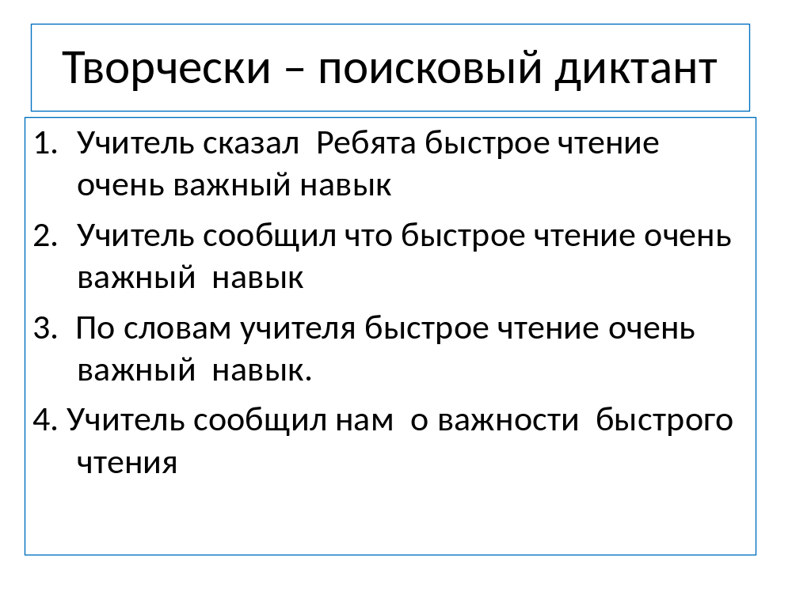
7. Вывод: Разобрать два последних предложения синтаксически и самостоятельно прийти к выводу, что 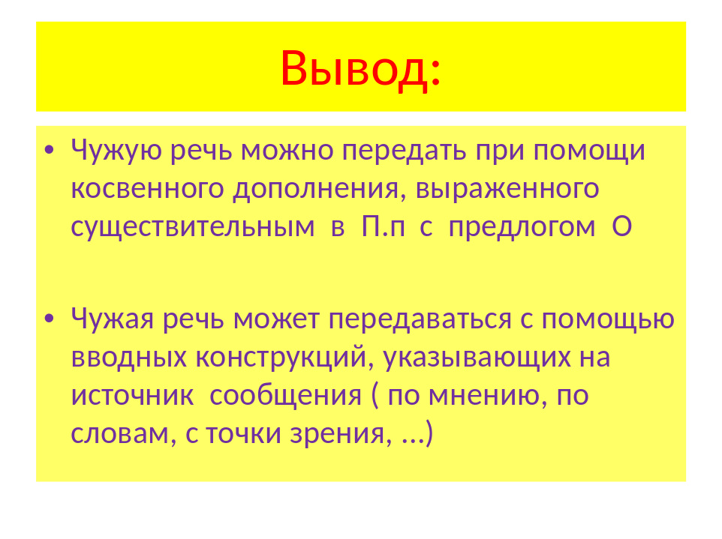
8. Работа в группе .Каждой группе дается конверт с заданием: перестроить данное предложение в разных формах чужой речи. Работу провести в устной форме, оценить по методу сигнальных карточек.
9.Закрепление темы. Определить какими способами передана чужая речь
- 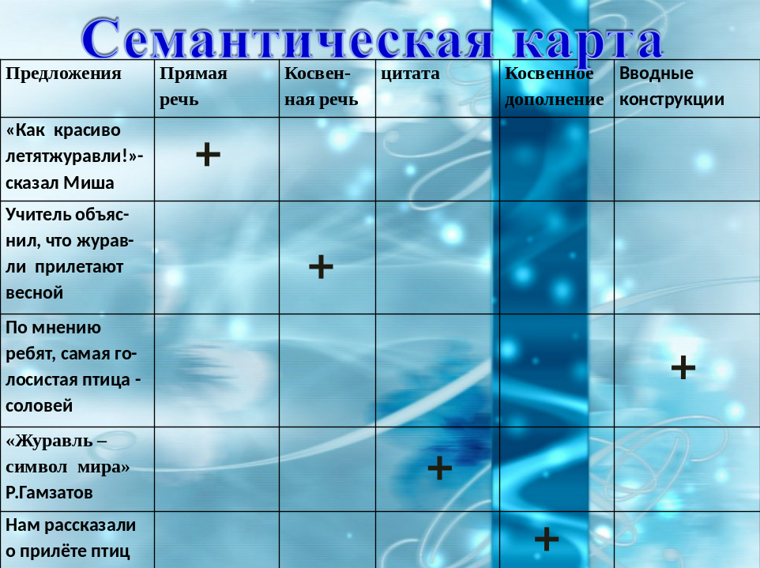
10. Каждой группе предлагается прокомментировать работу учащихся и учителя и внести свои предложения по методу « Две звезды – одно желание»

